

03.1395

پروژه پنجم درس MPC

**طراحی کنترل کننده MMPC**

شماره دانشجویی: 94201583

دانشکده مهندسی برق

نام استاد: دکتر حائری

نام دانشجو: فاطمه زاهدی

**فهرست:**

1. معرفی سیستم مورد استفاده: 2

2. طراحی کنترل کننده MMPC: 3

2.1. MMPC بدون محدودیت: 3

2.2. MMPC با محدودیت: 4

3. پاسخ سیستم به ازای خروجی مطلوب‌های مختلف: 5

3.1. خروجی مطلوب سینوس: 5

3.2. خروجی مطلوب پله‌ای با پرش‌های مختلف: 7

3.3. خروجی مطلوب موج موبعی: 8

4. بررسی اثر پارامترها: 10

4.1. بررسی پارامتر گاما (ماتریس R): 10

4.2. بررسی تغییر ماتریس Q: 13

4.3. بررسی پارامتر آلفا: 14

4.4. بررسی پارامتر P: 15

4.5. بررسی پارامتر M: 16

4.6. بررسی پارامتر Ts: 17

5. بررسی اثر اغتشاش و نویز: 18

5.1. بررسی اثر اغتشاش: 18

5.2. بررسی اثر نویز: 19

6. بررسی عدم قطعیت در پروسه: 20

7. کدها و شبیه سازی ها: 21

# 1. معرفی سیستم مورد استفاده:

سیستم مورد استفاده در این شبیه سازی یک سیستم غیر خطی CSTR می باشد که معادلات فضای حالت آن به فرم زیر است.

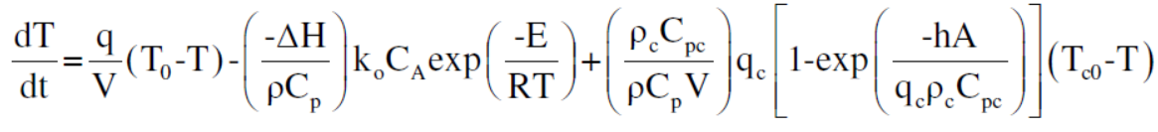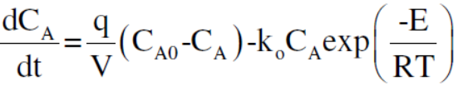

خروجی این سیستم برابر با Y=T می‌باشد.

این سیستم در سه نقطه کار متفاوت خطی سازی شده است و روابط آن در زیر آورده شده است. هر کدام از این مدل‌ها در طراحی کنترل کننده MMPC استفاده شده است که ترتیب مدل‌های مورد استفاده به ترتیب همین نقاط کاریست که در زیر آورده شده است.

نقطه کار اول:

CA=0.0882, T=441.2, q=100, qc=100.

معادلات فضای حالت سیستم پس از خطی سازی حول این نقطه کار و جایگذاری پارامترها:

$$A=\left(\begin{matrix}-11.3 & 0 \\ 2064.8 & 7.4\end{matrix}\right), B=\left(\begin{matrix}0.0091 & 0 \\ -0.912 & -0.9053\end{matrix}\right), C=\left(\begin{matrix}0 & 1\end{matrix}\right), D=\left(\begin{matrix}0 & 0\end{matrix}\right).$$

نقطه کار دوم:

CA=0 .0792, T=443.5, q=100, qc=97.

معادلات فضای حالت سیستم پس از خطی سازی حول این نقطه کار و جایگذاری پارامترها:

$$A=\left(\begin{matrix}-12.6 & 0 \\ 2322.4 & 7.4\end{matrix}\right), B=\left(\begin{matrix}0.0092 & 0 \\ -0.935 & -0.9294\end{matrix}\right), C=\left(\begin{matrix}0 & 1\end{matrix}\right), D=\left(\begin{matrix}0 & 0\end{matrix}\right).$$

نقطه کار سوم:

CA=0.0748, T=445.3, q=103, qc=97.

معادلات فضای حالت سیستم پس از خطی سازی حول این نقطه کار و جایگذاری پارامترها:

$$A=\left(\begin{matrix}-13.7 & 0 \\ 2544 & 7.6\end{matrix}\right), B=\left(\begin{matrix}0.0093 & 0 \\ -0.953 & -0.9472\end{matrix}\right), C=\left(\begin{matrix}0 & 1\end{matrix}\right), D=\left(\begin{matrix}0 & 0\end{matrix}\right).$$

# 2. طراحی کنترل کننده MMPC:

در این طراحی بایستی سه کنترل کننده gpc با استفاده از سه مدلی که در بخش قبل آورده شده است طراحی می‌کنیم. این طراحی مطابق با روشی که در طراحی gpc گفته شده بود انجام می‌گیرد. پس از اینکه هر کنترل کننده قانون کنترلی خود را تولید کرد این du ها با وزن‌هایی با هم جمع می‌شوند و قانون کنترلی سیستم غیر خطی را می‌سازند. لازم به ذکر است که هر کدام از این مدل‌ها نیز از طریق همین قانون کنترلی که از میانگین وزنی قانون‌های کنترلی بدست آمده کنترل می‌شوند. بدین معنی که خروجی‌های مدل نیز از طریق این قانون کنترلی ساخته می‌شوند. با توجه یه خواسته مساله که بایستی در هر لحظه تنها دو مدل روشن شوند و وزن مدل سوم صفر باشد، برای رسیدن به این خواسته بعد از اینکه از طریق روابط زیر وزن هر کدام از مدل‌ها انتخاب شد دو مدلی که وزن بیشتری دارند (با توجه به روابط وزن‌ها خطای کمتری دارند) برای ساخت قانون کنترلی انتخاب می‌شوند و پس از آن دوباره نرمالایز می‌شوند.

$$w_{i}={1/{e_{i}}}/{\sum_{j=1}^{3}{1/{e_{j}}}}$$

## 2.1. MMPC بدون محدودیت:

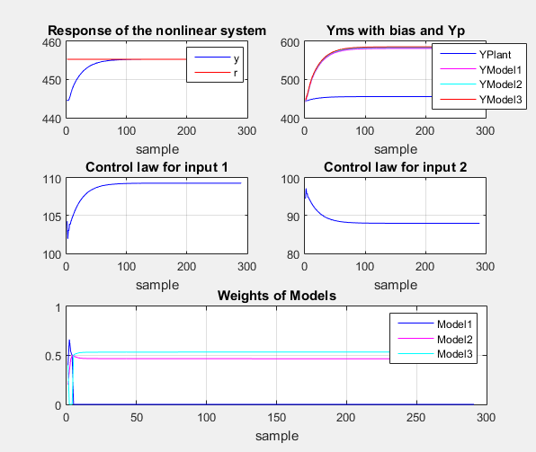بعد از پیاده سازی این کنترل کننده پاسخ سیستم غیر خطی و قانون های کنترلی به ازای حالتی که خروجی مطلوب پله با دامنه 445.3 به سیستم دادیم به صورت زیر در آمد.

Figure1. MMPC on nonlinear system without constraint.

همانطور که در شکل بالا می‌بینیم از یه جایی به بعد مدل 3 و 2 انتخاب شده‌اند که این موضوع بخاطر نزدیک بودن دامنه پله واحد به مدل 3 و بعد از آن به مدل 2 کاملا طبیعی و قابل انتظار است.

## 2.2. MMPC با محدودیت:

در این بخش با وجود محدودیت روی ورودی‌ها و حالات و خروجی این کنترل کننده را طراحی می‌کنیم. محدودیت های مذکور به صورت زیر می‌باشد.

$$95≤u_{1}≤104, 85≤u_{2}≤95, 0.05≤x_{1}≤0.068, 445.7≤x_{2}≤454.14, y=x_{2}.$$

نحوه بدست آوردن این محدودیت‌ها بدین صورت می‌باشد که با توجه به اینکه بایستی محدودیت‌های موثر انتخاب شود ابتدا به محدوده تغییرات هر کدام در حالت بدون محدودیت توجه می‌کنیم و با توجه به آن محدوده محدوده‌هایی را که در بالا آورده شده است مشخص می‌کنیم. اما برای اعمال این محدودیت‌ها به کنترل کننده مان بایستی کلیه محدودیت ها به محدوده‌ای بر حسب u ها تبدیل شود. این کار به این علت است که تابع هدف ما بر حسب u می‌باشد و با این کار یکی از قیود که دینامیک سیستم هست نیز در بدست آوردن قانون کنترلی موثر واقع می‌شود. پس از محاسبه محدودیت‌ها بر حسب u و اشتراک گیری بین محدوده‌ها، محدوده‌های بدست آمده برای ورودی‌ها به صورت زیر شد.

$$95≤u_{1}≤103, 85≤u_{2}≤90.$$

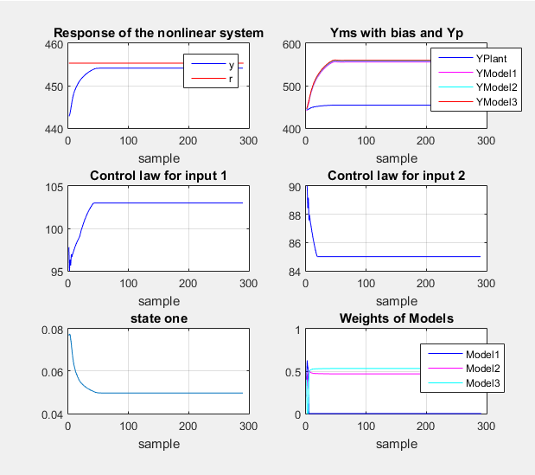بعد از پیاده سازی این کنترل کننده با وجود محدودیت‌های مذکور نتایج به صورت زیر شد. در این قسمت به منظور مشاهده تاثیر این محدودیت‌ها شکل حالت اول نیز آورده شده است حالت دوم نیز که همان خروجی می‌باشد.

Figure2. MMPC on nonlinear system with constraint.

در شکل بالا به وضوح می‌توان تاثیر محدودیت ها را با برش‌هایی که اتفاق افتاده است دید.

به منظور اینکه تاثیر سایر حد بالا‌ها و حد پایین‌هایی که در این شکل خودشان را بخاطر نوع خروجی مطلوب نشان نداده‌اند ما پاسخ سیستم به ازای خروجی مطلوب سینوسی را نیز رسم کرده‌ایم که در شکل زیر آورده شده است.

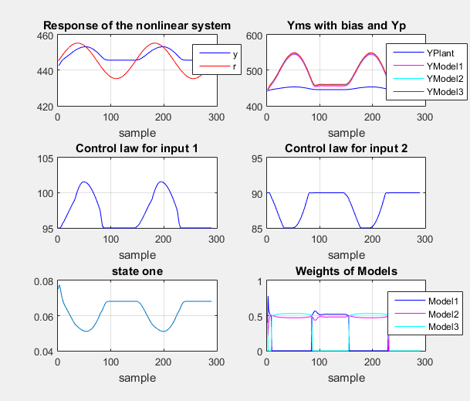در شکل بالا کاملا تاثیر محدودیت‌ها را می‌توان دید و با دقت به آن‌ها می بینیم که دقیقا در همان محدوده‌های مذکور باند و برش خورده‌اند.

Figure3. MMPC on nonlinear system with constraint with sin wave as set point.

# 3. پاسخ سیستم به ازای خروجی مطلوب‌های مختلف:

در این بخش خروجی‌های مطلوب مختلفی را به سیستم می‌دهیم و پاسخ سیستم را مشاهده می‌کنیم.

## 3.1. خروجی مطلوب سینوس:

در این بخش به ازای خروجی مطلوب سینوسی پاسخ سیستم را بررسی می‌کنیم. با توجه به خواسته مساله ابتدا فرکانس مناسبی را که در آن می‌توان دنبال کردن خروجی مطلوب به به وضوح دید انتخاب می‌کنیم و در آن به بررسی می‌پردازیم. با توجه به اینکه ما سه مدل و در نتیجه سه نقطه کار داریم در نتیجه پاسخ سیستم به ازای موج سینوسی حول سه نقطه کار را بررسی می‌کنیم.

پاسخ سیستم به موج سینوسی حول نقطه کار مدل اول در شکل زیر آورده شده است.

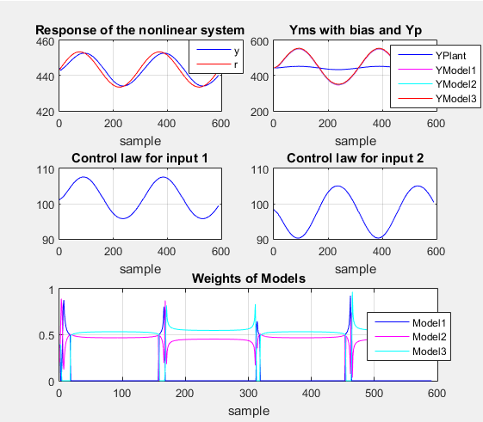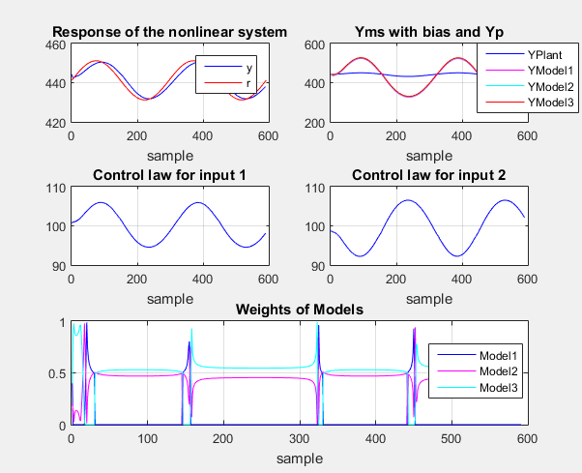پاسخ سیستم به موج سینوسی حول نقطه کار مدل دوم در شکل زیر آورده شده است.

Figure 5. Response of the system with sine wave around operation point of model 2 as a desired output.

Figure 4. Response of the system with sine wave around operation point of model 1 as a desired output.

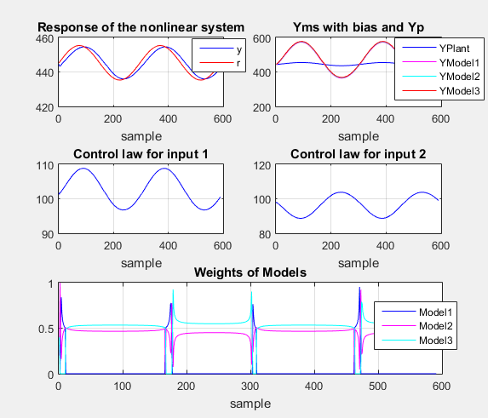پاسخ سیستم به موج سینوسی حول نقطه کار مدل سوم در شکل زیر آورده شده است.

Figure 6. Response of the system with sine wave around operation point of model 3 as a desired output.

همانطور که در هر سه شکل بالا می‌بینیم پاسخ سیستم خروجی مطلوب را دنبال می‌کند. علاوه بر این می‌توان تاثیر تغییر فرکانس را در این قسمت بررسی کرد اما با توجه به اینکه بررسی فرکانس خواسته نشده است از بررسی آن صرف نظر می‌کنیم.

## 3.2. خروجی مطلوب پله‌ای با پرش‌های مختلف:

در این قسمت یک موج مربعی با پرش‌ها مختلف را به عنوان خروجی مطلوب به سیستم می‌دهیم. این موج بدین صورت است که دارای 6 پریود است که سه تا از پریود ها روی نقاط کار و 3 تا از آنها روی مقدار وسط نقاط کار‌ها می‌باشد. پاسخ سیستم به ازای این خروجی مطلوب در شکل زیر آورده شده است.

همانطور که در این شکل می‌بینیم پاسخ سیستم خروجی مطلوب را دنبال می‌کند.

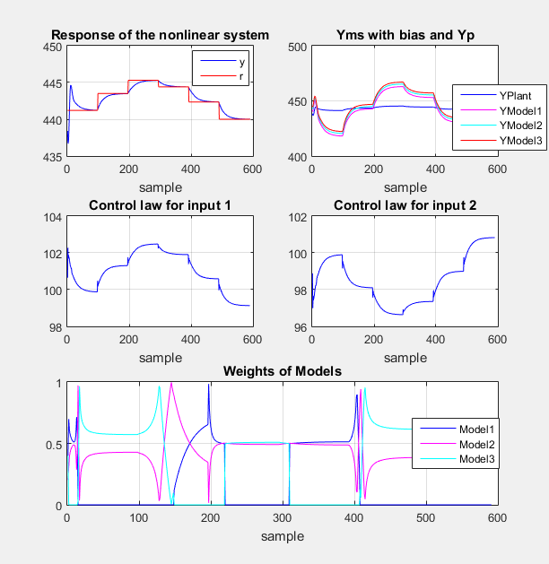 همانطور که مشاهده می‌کنیم پاسخ سیستم خروجی مطلوب را دنبال می‌کند.

Figure 7. Response of the system with step with various jumps as a desired output.

## 3.3. خروجی مطلوب موج موبعی:

در این قسمت پاسخ سیستم به ازای خروجی مطلوب موج مربعی را رسم می کنیم. این خروجی مطلوب را به ازای دامنه 10 حول سه نقطه کار رسم می‌کنیم.

ابتدا پاسخ سیستم به ازای موج مربعی حول نقطه کار مدل اول رسم می‌کنیم و این پاسخ در شکل زیر آورده شده است. همانطور که در این شکل می‌بینیم پاسخ سیستم خروجی مطلوب را دنبال می‌کند.

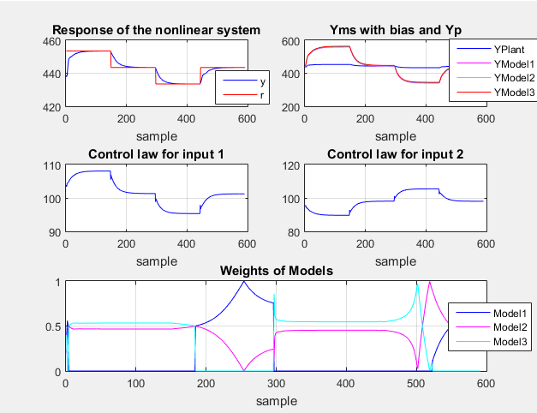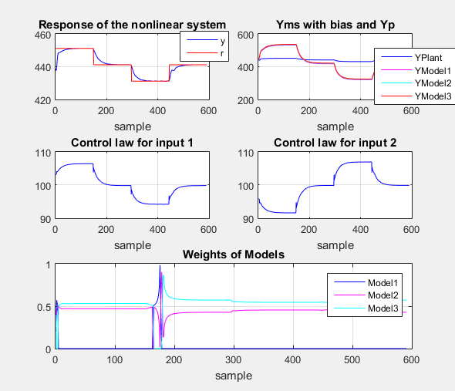 پاسخ سیستم به موج مربعی حول نقطه کار مدل دوم در شکل زیر آورده شده است.

Figure 9. Response of the system with square wave around operation point of model 2 as a desired output.

Figure 8. Response of the system with square wave around operation point of model 1 as a desired output.

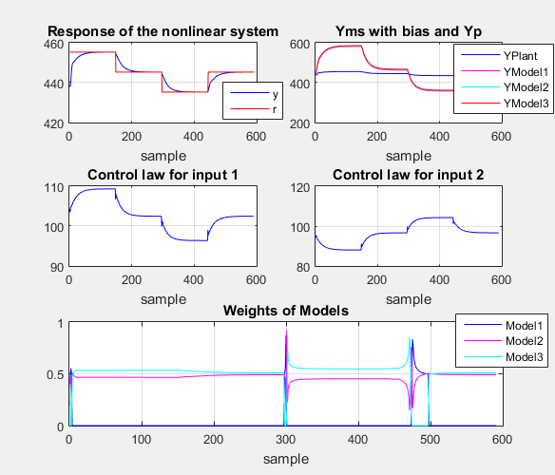پاسخ سیستم به موج مربعی حول نقطه کار مدل سوم در شکل زیر آورده شده است.

Figure 10. Response of the system with square wave around operation point of model 3 as a desired output.

# 4. بررسی اثر پارامترها:

در این بخش تاثیر تغییرات پارامترهای مورد استفاده در طراحی کنترلر GPC را بر روی پاسخ سیستم بررسی می کنیم.

## 4.1. بررسی پارامتر گاما (ماتریس R):

در این قسمت به بررسی پارامتر گاما می‌پردازیم با توجه به اینکه سه مدل داریم این بررسی را به ازای تغییر گامای هر کدام از گاماها جداگانه بررسی می‌کنیم.

گاما را در هر قسمت برابر با 1، 1/2 و 1/60 قرار می‌دهیم.

در بررسی گامای هر مدل گامای سایر مدل ها یک قرار داده شده است.

شکل زیر مربوط به بررسی گامای مدل یک است. همانطور که در این شکل می‌بینیم چون دامنه خروجی مطلوب به نقطه کار مدل دو و سه نزدیک‌تر است این دو مدل در اکثر زمان‌ها روشن شده‌اند. در نتیجه چون مدل یک در اکثر زمان‌ها خاموش است تغییر گامای مربوط به آن تاثیری روی پاسخ نگذاشته است.

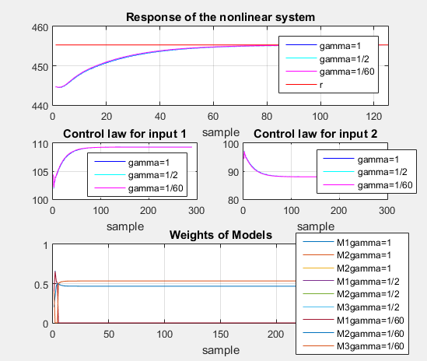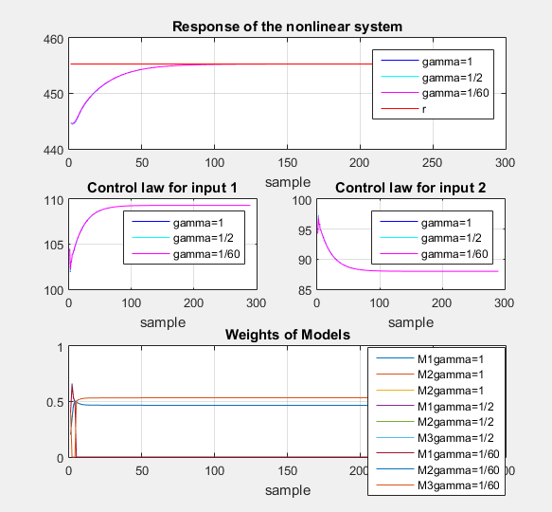شکل زیر پاسخ سیستم به ازای تغییرات گامای مدل دوم می‌باشد.

Figure 12. Responses of the system in verifying R for Model 2.

Figure 11. Responses of the system in verifying R for Model 1.

در شکل بالا می‌توان دید که کاهش گامای مدل دو تاثیری در حالت ماندگار پاسخ سیستم نمی‌گذارد و خطای پاسخ در حالت ماندگار همواره صفر است. اما همانطور که در این شکل می‌بینیم پاسخ سیستم به ازای کاهش گاما تند‌تر شده است. گرچه این تاثیر بسیار کم است ولی وقتی روی عکس زوم کنیم می‌توانیم این تندتر شدن را بهتر ببینیم.

شکل زیر پاسخ سیستم به ازای تغییرات گامای مدل سوم می‌باشد.

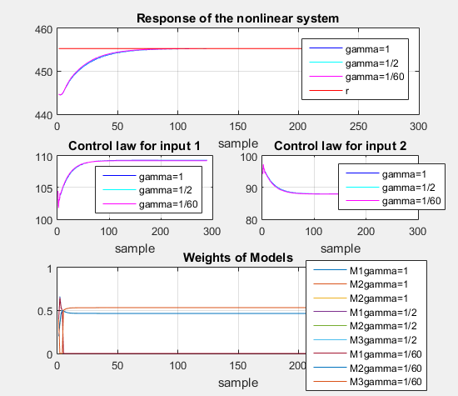این حالت نیز مشابه مدل 2 می‌باشد که کاهش گاما تا حدودی باعث تندتر شدن پاسخ سیستم شده است.

Figure 13. Responses of the system in verifying R for Model 3.

با توجه به اینکه تاثیر تغییر گامای هر مدل به تنهایی نامحسوس بود و به وضوح دیده نمی‌شد ما در این مرحله تاثیر تغییر گامای همه‌ی مدل‌ها را با هم بررسی می‌کنیم. بدین معنی که گامای سه مدل را با هم برابر قرار داده و آن را به ازای همان سه مقدار گفته شده تغییر می‌دهیم.

نتایج تغییر گامای سه مدل با هم در شکل زیر آورده شده است. همانطور که می‌بینیم خطای حالت ماندگار با تغییر گاما تغییری نمی‌کند و همچنان صفر است اما پاسخ حالت گذرا با کاهش گاما تا حدودی تندتر شده است.

## 4.2. بررسی تغییر ماتریس Q:

Figure 14. Responses of the system in verifying R.

در بخش قبل دیدیم که وقتی گامای هر مدل را تغییر می‌دادیم تاثیر روی پاسخ به وضوح دیده نمی‌شد در نتیجه این قسمت فقط تغییرات Q همه‌ی مدل‌ها با هم را بررسی می‌کنیم. یعنی Q همه مدل‌ها را برابر با هم قرار می‌دهیم و آن را تغییر می‌دهیم. بنابراین در این قسمت تاثیر تغییر ماتریس Q به ازای مقادیر Q=I، Q=2I و Q=60I را بررسی می‌کنیم.

شکل زیر پاسخ سیستم به ازای این تغییرات را نشان می‌دهد.

همانطور که در این شکل می‌بینیم تاثیر Q برعکس تاثیر R است یعنی می‌بینیم که افزایش ماتریس Q پاسخ سیستم را تا حدودی تندتر کرده است که این موضوع در R برعکس بود. لازم به ذکر است که افزایش Q تاثیری بر روی پاسخ حالت ماندگار سیستم نگذاشته است و همچنان خطای حالت ماندگار صفر است.

## 4.3. بررسی پارامتر آلفا:

Figure 15. Responses of the system in verifying Q.

با توجه به اینکه قسمت مرجع کل سیستم یکی‌ است در نتیجه آلفا برای کل سیستم یکی بیشتر نیست و در واقع یک فیلتر بیشتر وجود ندارد که آن هم سیگنال مرجع کل را فیلتر می‌کند. بنابراین ما در این بخش به بررسی اثر پارامتر آلفا بر روی پاسخ سیستم می‌پردازیم.

این بررسی را به ازای آلفاهای 0.1، 0.5 و 0.8 بررسی شده است.

پاسخ سیستم به ازای تغییرات مذکور در آلفا در شکل زیر آورده شده است. همانطور که در این شکل می‌بینیم افزایش آلفا باعث کند شدن پاسخ سیستم شده است. بنابراین می‌توان با آلفای کوچکتر به پاسخ سریع‌تری رسید.

## 4.4. بررسی پارامتر P:

Figure 16. Responses of the system in verifying α.

در این بخش به بررسی تاثیر پارامتر P بر روی پاسخ سیستم می‌پردازیم. پاسخ سیستم را به ازای P های 2، 5 و 15 رسم شده است. شکل 17 پاسخ سیستم به ازای P های مختلف را نشان می دهد. لازم به ذکر است که مقدار M برابر با 5 قرار داده شده است.

همانطور که در شکل 17 می‌بینیم تغییر پارامتر P تاثیر محسوسی در پاسخ سیستم نگذاشته است و به ازای هر سه حالت تقریبا پاسخ‌ها روی هم افتاده‌اند که این موضوع با توجه به اینکه همه‌ی پارامترهای کنترل کننده ثابتند، همچنین هیچ اغتشاشی هم نداریم و محدودیتی هم روی سیگنال های u نیز وجود ندارد کاملا طبیعی است.

## 4.5. بررسی پارامتر M:

Figure 17. Responses of the system in verifying P.

در این بخش به بررسی تاثیر پارامتر M بر روی پاسخ سیستم می‌پردازیم. پاسخ سیستم را به ازای M های 2، 5 و 15 رسم شده است. شکل 18 پاسخ سیستم به ازای M های مختلف را نشان می دهد. لازم به ذکر است که مقدار P برابر با 5 قرار داده شده است.

همانطور که در شکل 18 می‌بینیم تغییر پارامتر M تاثیر محسوسی در پاسخ سیستم نگذاشته است و به ازای هر سه حالت تقریبا پاسخ‌ها روی هم افتاده‌اند که این موضوع با توجه به اینکه همه‌ی پارامترهای کنترل کننده ثابتند، همچنین هیچ اغتشاشی هم نداریم و محدودیتی هم روی سیگنال های u نیز وجود ندارد کاملا طبیعی است.

## 4.6. بررسی پارامتر Ts:

Figure 18. Responses of the system in verifying M.

در این بخش به بررسی اثر تغییرات Ts بر روی پاسخ سیستم می پردازیم. شکل زیر پاسخ سیستم به ازای Ts هایی برابر با 0.05، 0.1 و 0.5 نشان می دهد.

همانطور که در شکل زیر می‌بینیم وقتی زمان نمونه برداری را کم می‌کنیم باعث تند شدن پاسخ سیستم می‌شود. اما این تند شدن پاسخ تا جایی ادامه دارد یعنی از یک مقداری به بعد دیگر کاهش Ts تاثیر چندانی در سریع شدن پاسخ ندارد.

# 5. بررسی اثر اغتشاش و نویز:

Figure 19. Responses of the system in verifying Ts.

در این بخش روی خروجی پروسه نویز و اغتشاش اضافه می‌کنیم و اثر اضاف شدن این دو را در پاسخ سیستم مشاهده می‌کنیم.

## 5.1. بررسی اثر اغتشاش:

با اضافه کردن اغتشاش با دامنه یک، پاسخ سیستم به صورتی که در شکل زیر آورده شده است درآمد. در این شکل اغتشاش نیز رسم شده است. همانطور که در این شکل می‌بینیم اثر اغتشاش تنها در لحظه اعمال دیده می‌شود و در پاسخ حالت ماندگار سیستم تاثیری نمی‌گذارد و همچنان حتی با وجود اغتشاش خطای حالت ماندگار صفر است.

## 5.2. بررسی اثر نویز:

Figure 20. Responses of the system in verifying the effect of disturbance.

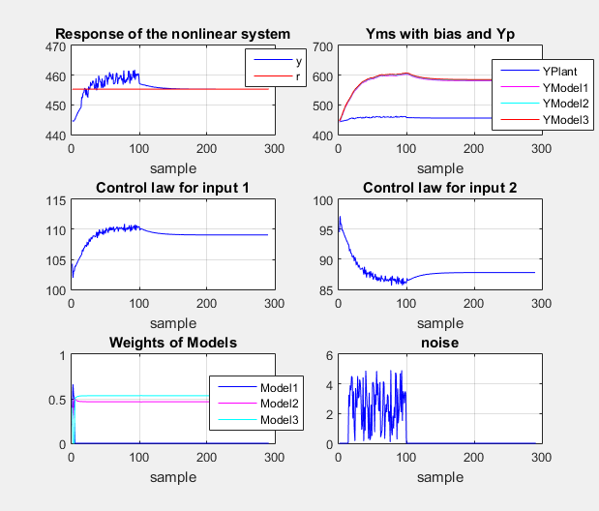در این قسمت به خروجی پروسه نویز اضافه می‌کنیم. پاسخ سیستم در حضور نویز در شکل زیر آمده است.

Figure 21. Responses of the system in verifying the effect of noise.

# 6. بررسی عدم قطعیت در پروسه:

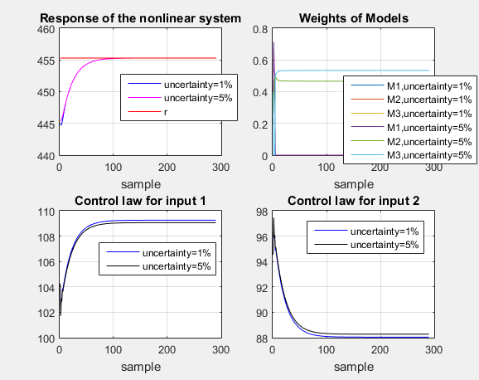در این بخش به بررسی عدم قطعیت بر روی پاسخ سیستم می پردازیم. ابتدا به پارامتر V سیستم غیر خطی که همان پروسه می باشد عدم قطعیت با درصد های مختلف اضافه می کنیم. برای این پارامتر عدم قطعیت با در صد های 5% و 1% اضافه می کنیم. پاسخ سیستم به ازای این عدم قطعیت ها برای این پارامتر در شکل زیر آورده شده است.

Figure 22. Responses of the system in verifying the effect of uncertainty on V.

همانطور که در شکل بالا می‌بینیم عدم قطعیت با وجود این کنترل کننده تاثیر چندانی روی پاسخ سیستم نمی‌گذارد. می‌توان برتری این کنترل کننده نسبت به کنترل کننده های قبلی را در مقاوم بودن نسبت به عدم قطعیت دید.

اینبار عدم قطعیت با درصد های 10% و 20% را به پارامتر CA0 اضافه می کنیم. شکل زیر پاسخ سیستم در حضور عدم قطعیت های مذکور را نشان می‌دهد.

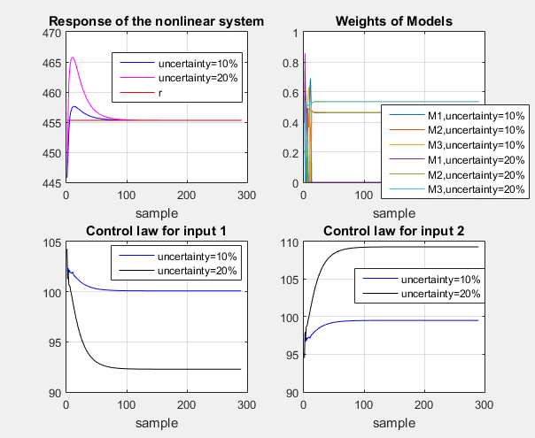همانطور که در شکل بالا می‌بینیم حتی با وجود عدم قطعیت های 20% و 10% تنها پاسخ حالت گذرا تا حدودی تحت تاثیر قرار گرفته است و خطای حالت ماندگار را به صفر رسیده است.

Figure 23. Responses of the system in verifying the effect of uncertainty on CA0.

# 7. کدها و شبیه سازی ها:

کدها و شبیه سازی های مورد استفاده در این پروژه در زیر آورده شده است. کد زیر یک فانکشن است که به منظور فراخوانی سه مدل خطی سازی شده نوشته شده است.

function [ a1,b1,a2,b2] = Inputsys(I)

if I==1

q=100; V=100; Cas=.0882; dH=2e5; ro=1e3; Cp=1; roc=1e3; Cpc=1; qc=100; ha=7e5; Ts=441.2; K0=7.2e10; J=1e4; Ks=K0*exp(-J/Ts); Ca0=1; T0=350; Tc0=350; Ks_=K0*(exp(-J/Ts))*(J/(Ts^2));

a11=-q/V-Ks;

a12=-Cas*Ks_;

a21=-(-dH/(ro*Cp))*Ks;

a22=-q/V+(dH*Cas/(ro*Cp))*Ks_+(-roc*Cpc/(ro*Cp*V))*qc+(roc*Cpc/(ro*Cp*V))*qc*exp(-ha/(qc*ro*Cp));

b11=(Ca0-Cas)/V;

b12=0;

b21=(T0-Ts)/V;

b22=((roc*Cpc)/(ro*Cp*V))*(Tc0-Ts)*(qc*(-exp(-ha/(qc*roc*Cpc))*(ha/((qc^2)*roc*Cpc)))+(1-exp(-ha/(qc*roc*Cpc))));

A=[a11 a12; a21 a22];

B=[b11 b12; b21 b22];

C=[0 1];

D=[0 0];

[a1,b1]=ss2tf(A,B,C,D,1);

[a2,b2]=ss2tf(A,B,C,D,2);

end

if I==2

q=100; V=100; Cas=.0792; dH=2e5; ro=1e3; Cp=1; roc=1e3; Cpc=1; qc=97; ha=7e5; Ts=443.5; K0=7.2e10; J=1e4; Ks=K0*exp(-J/Ts); Ca0=1; T0=350; Tc0=350; Ks_=K0*(exp(-J/Ts))*(J/(Ts^2));

a11=-q/V-Ks;

a12=-Cas*Ks_;

a21=-(-dH/(ro*Cp))*Ks;

a22=-q/V+(dH*Cas/(ro*Cp))*Ks_+(-roc*Cpc/(ro*Cp*V))*qc+(roc*Cpc/(ro*Cp*V))*qc*exp(-ha/(qc*ro*Cp));

b11=(Ca0-Cas)/V;

b12=0;

b21=(T0-Ts)/V;

b22=((roc*Cpc)/(ro*Cp*V))*(Tc0-Ts)*(qc*(-exp(-ha/(qc*roc*Cpc))*(ha/((qc^2)*roc*Cpc)))+(1-exp(-ha/(qc*roc*Cpc))));

A=[a11 a12; a21 a22];

B=[b11 b12; b21 b22];

C=[0 1];

D=[0 0];

[a1,b1]=ss2tf(A,B,C,D,1);

[a2,b2]=ss2tf(A,B,C,D,2);

end

if I==3

q=103; V=100; Cas=.0748; dH=2e5; ro=1e3; Cp=1; roc=1e3; Cpc=1; qc=97; ha=7e5; Ts=445.3; K0=7.2e10; J=1e4; Ks=K0*exp(-J/Ts); Ca0=1; T0=350; Tc0=350; Ks_=K0*(exp(-J/Ts))*(J/(Ts^2));

a11=-q/V-Ks;

a12=-Cas*Ks_;

a21=-(-dH/(ro*Cp))*Ks;

a22=-q/V+(dH*Cas/(ro*Cp))*Ks_+(-roc*Cpc/(ro*Cp*V))*qc+(roc*Cpc/(ro*Cp*V))*qc*exp(-ha/(qc*ro*Cp));

b11=(Ca0-Cas)/V;

b12=0;

b21=(T0-Ts)/V;

b22=((roc*Cpc)/(ro*Cp*V))*(Tc0-Ts)*(qc*(-exp(-ha/(qc*roc*Cpc))*(ha/((qc^2)*roc*Cpc)))+(1-exp(-ha/(qc*roc*Cpc))));

A=[a11 a12; a21 a22];

B=[b11 b12; b21 b22];

C=[0 1];

D=[0 0];

[a1,b1]=ss2tf(A,B,C,D,1);

[a2,b2]=ss2tf(A,B,C,D,2);

end

end

کد زیر کدهای مربوط به طراحی کنترل کننده MMPC بدون محدودیت می‌باشد.

clear

clc

%%....................................................................First Model...........................................................................

%%....................................................................................................................................................................

[n11,d11,n21,d21]=Inputsys(1);

Gs11 = tf(n11,d11);

Ts=0.1;

Gd11 = c2d(Gs11,Ts,'zoh');

[num11,den11]=tfdata(Gd11,'v');

Gs21 = tf(n21,d21);

Gd21 = c2d(Gs21,Ts,'zoh');

[num21,den21]=tfdata(Gd21,'v');

sys_info = stepinfo(Gd11);

ts11 = sys_info.SettlingTime;

tr11=sys_info.RiseTime;

sys_info = stepinfo(Gd21);

ts21 = sys_info.SettlingTime;

tr21=sys_info.RiseTime;

t=1:Ts:30;

[g11,t11] = step(Gd11,t);

[g21,t21] = step(Gd21,t);

P11=floor(tr11/Ts);

P21=floor(tr21/Ts);

N11=floor( ts11/Ts);

N21=floor( ts21/Ts);

P1=max(P11,P21);

N=max(N11,N21);

M1=P1;

%...............................Second.......................................................

[n12,d12,n22,d22]=Inputsys(2);

Gs12 = tf(n12,d12);

Gd12 = c2d(Gs12,Ts,'zoh');

[num12,den12]=tfdata(Gd12,'v');

Gs22 = tf(n22,d22);

Gd22 = c2d(Gs22,Ts,'zoh');

[num22,den22]=tfdata(Gd22,'v');

sys_info = stepinfo(Gd12);

ts12 = sys_info.SettlingTime;

tr12=sys_info.RiseTime;

sys_info = stepinfo(Gd22);

ts22 = sys_info.SettlingTime;

tr22=sys_info.RiseTime;

[g12,t1] = step(Gd12,t);

[g22,t2] = step(Gd22,t);

P12=floor(tr12/Ts);

P22=floor(tr22/Ts);

N12=floor( ts12/Ts);

N22=floor( ts22/Ts);

P2=max(P12,P22);

N2=max(N12,N22);

M2=P2;

%................................Third.........................................................

[n13,d13,n23,d23]=Inputsys(3);

Gs13 = tf(n13,d13);

Gd13 = c2d(Gs13,Ts,'zoh');

[num13,den13]=tfdata(Gd13,'v');

Gs23 = tf(n23,d23);

Gd23 = c2d(Gs23,Ts,'zoh');

[num23,den23]=tfdata(Gd23,'v');

sys_info = stepinfo(Gd13);

ts13 = sys_info.SettlingTime;

tr13=sys_info.RiseTime;

sys_info = stepinfo(Gd23);

ts23 = sys_info.SettlingTime;

tr23=sys_info.RiseTime;

[g13,t13] = step(Gd13,t);

[g23,t23] = step(Gd23,t);

P13=floor(tr13/Ts);

P23=floor(tr23/Ts);

N13=floor( ts13/Ts);

N23=floor( ts23/Ts);

P3=max(P13,P23);

N3=max(N13,N23);

M3=P3;

P=max(M1,M2);

P=max(P,M3);

M=P;

P3=P; P2=P; P1=P;

M3=M; M2=M; M1=M;

%......................................................................................................................................................................

%%....................................................................First Model...........................................................................

%%....................................................................................................................................................................

%.....................Toeplitz Matrix.................................

b11 = zeros(1,P1); b11(1,1)= g11(2);

a11 = g11(2:P1+1);

G11 = toeplitz(a11,b11);

G11(:,M1) = G11(:,M1:P1)*ones(P1-M1+1,1);

G11 = G11(:,1:M1);

%........................................................

b21 = zeros(1,P1); b21(1,1)= g21(2);

a21 = g21(2:P1+1);

G21 = toeplitz(a21,b21);

G21(:,M1) = G21(:,M1:P1)*ones(P1-M1+1,1);

G21 = G21(:,1:M1);

G1=[G11 G21];

%........................................................................................

%A1~=1-2.564z^-1+2.2365z^-2-0.6725z^-3

% According to the discrete transfer function, below parameters have been

% defined

na=3;

nb1=1; nb2=1;

nb=nb1;

d=0;

N11=d+1;

N21=d+P1;

%...................................................

a1_=[1 -2.564 2.2365 -0.6725];

%...................................................

b11_=num11(2:end);

b21_=num21(2:end);

C=1; % because of using white noise

f1=zeros(P1+d,na+1);

f1(1,1:3)=-1*a1_(2:4);

for j=1:P1+d-1

for i=1:na

f1(j+1,i)=f1(j,i+1)-f1(j,1)*a1_(i+1);

end

end

F1=f1(N11:N21,1:na);

%.......................................

E11=zeros(P1);

E11(:,1)=1;

for j=1:P1-1

E11(j+1:P1,j+1)=f1(j,1);

end

B11=zeros(P1,P1+nb);

for k=1:P1

B11(k,k:k+1)=b11_;

end

m11_=E11*B11;

M11_=zeros(P1,nb+d);

for k=1:P1

M11_(k,:)=m11_(k,k+1);

end

%............................

E21=zeros(P1);

E21(:,1)=1;

for j=1:P1-1

E21(j+1:P1,j+1)=f1(j,1);

end

B21=zeros(P1,P1+nb);

for k=1:P1

B21(k,k:k+1)=b21_;

end

m21_=E21*B21;

M21_=zeros(P1,nb+d);

for k=1:P1

M21_(k,:)=m21_(k,k+1);

end

M1_=[M11_ M21_];

%...............................................................................

gamma =1;

gain_DC11=(num11(1)+num11(2)+num11(3))/(den11(1)+den11(2)+den11(3));

gain_DC21=(num21(1)+num21(2)+num21(3))/(den21(1)+den21(2)+den21(3));

Q1 = eye(P1);

R11 =((1.2)^2)*gamma*gain_DC11^2*eye(M1);

R21=gamma*gain_DC21^2*eye(M1);

R1=[R11 zeros(M1); zeros(M1) R21];

alpha=0.5;

Kgpc1=(G1'*Q1*G1+R1)\(G1'*Q1);

%%....................................................................................................................................................................................................

%%.............................................................................Second Model.............................................................................................

%%....................................................................................................................................................................................................

%.....................Toeplitz Matrix.................................

b12 = zeros(1,P2); b12(1,1)= g12(2);

a12 = g12(2:P2+1);

G12 = toeplitz(a12,b12);

G12(:,M2) = G12(:,M2:P2)*ones(P2-M2+1,1);

G12 = G12(:,1:M2);

%........................................................

b22 = zeros(1,P2); b22(1,1)= g22(2);

a22 = g22(2:P2+1);

G22 = toeplitz(a22,b22);

G22(:,M2) = G22(:,M2:P2)*ones(P2-M2+1,1);

G22 = G22(:,1:M2);

G2=[G12 G22];

%........................................................................................

%A2~=1-2.411z^-1+1.9514z^-2-0.5404z^-3

% According to the discrete transfer function, below parameters have been

% defined

N12=d+1;

N22=d+P2;

%...................................................

a2_=[1 -2.474 2.0667 -0.5927];

%...................................................

b12_=num12(2:end);

b22_=num22(2:end);

C=1; % because of using white noise

f2=zeros(P2+d,na+1);

f2(1,1:3)=-1*a2_(2:4);

for j=1:P2+d-1

for i=1:na

f2(j+1,i)=f2(j,i+1)-f2(j,1)*a2_(i+1);

end

end

F2=f2(N12:N22,1:na);

%.......................................

E12=zeros(P2);

E12(:,1)=1;

for j=1:P2-1

E12(j+1:P2,j+1)=f2(j,1);

end

B12=zeros(P2,P2+nb);

for k=1:P2

B12(k,k:k+1)=b12_;

end

m12_=E12*B12;

M12_=zeros(P2,nb+d);

for k=1:P2

M12_(k,:)=m12_(k,k+1);

end

%............................

E22=zeros(P2);

E22(:,1)=1;

for j=1:P2-1

E22(j+1:P2,j+1)=f2(j,1);

end

B22=zeros(P2,P2+nb);

for k=1:P2

B22(k,k:k+1)=b22_;

end

m22_=E22*B22;

M22_=zeros(P2,nb+d);

for k=1:P2

M22_(k,:)=m22_(k,k+1);

end

M2_=[M12_ M22_];

%...............................................................................

gamma2 =1;

gain_DC12=(num12(1)+num12(2)+num12(3))/(den12(1)+den12(2)+den12(3));

gain_DC22=(num22(1)+num22(2)+num22(3))/(den22(1)+den22(2)+den22(3));

Q2 = eye(P2);

R12 =((gain_DC22/gain_DC12)^2)*gamma2*gain_DC12^2*eye(M2);

R22=gamma2*gain_DC22^2*eye(M2);

R2=[R12 zeros(M2); zeros(M2) R22];

%alpha2=0.5;

Kgpc2=(G2'*Q2*G2+R2)\(G2'*Q2);

%%....................................................................................................................................................................................................

%%.............................................................................Third Model.............................................................................................

%%....................................................................................................................................................................................................

%.....................Toeplitz Matrix.................................

b13 = zeros(1,P3); b13(1,1)= g13(2);

a13 = g13(2:P3+1);

G13 = toeplitz(a13,b13);

G13(:,M3) = G13(:,M3:P3)*ones(P3-M3+1,1);

G13 = G13(:,1:M3);

%........................................................

b23 = zeros(1,P3); b23(1,1)= g23(2);

a23 = g23(2:P3+1);

G23 = toeplitz(a23,b23);

G23(:,M3) = G23(:,M3:P3)*ones(P3-M3+1,1);

G23 = G23(:,1:M3);

G3=[G13 G23];

%........................................................................................

%A3~=1-2.725z^-1+2.5357z^-2-0.8107z^-3

% According to the discrete transfer function, below parameters have been

% defined

N13=d+1;

N23=d+P3;

%...................................................

a3_=[1 -2.411 1.9514 -0.5404];%[1 -2.725 2.5357 -0.8107];

%...................................................

b13_=num13(2:end);

b23_=num23(2:end);

C=1; % because of using white noise

f3=zeros(P3+d,na+1);

f3(1,1:3)=-1*a3_(2:4);

for j=1:P3+d-1

for i=1:na

f3(j+1,i)=f3(j,i+1)-f3(j,1)*a3_(i+1);

end

end

F3=f3(N13:N23,1:na);

%.......................................

E13=zeros(P3);

E13(:,1)=1;

for j=1:P3-1

E13(j+1:P3,j+1)=f3(j,1);

end

B13=zeros(P3,P3+nb);

for k=1:P3

B13(k,k:k+1)=b13_;

end

m13_=E13*B13;

M13_=zeros(P3,nb+d);

for k=1:P3

M13_(k,:)=m13_(k,k+1);

end

%............................

E23=zeros(P3);

E23(:,1)=1;

for j=1:P3-1

E23(j+1:P3,j+1)=f3(j,1);

end

B23=zeros(P3,P3+nb);

for k=1:P3

B23(k,k:k+1)=b23_;

end

m23_=E23*B23;

M23_=zeros(P3,nb+d);

for k=1:P3

M23_(k,:)=m23_(k,k+1);

end

M3_=[M13_ M23_];

%...............................................................................

gamma3 =1;

gain_DC13=(num13(1)+num13(2)+num13(3))/(den13(1)+den13(2)+den13(3));

gain_DC23=(num23(1)+num23(2)+num23(3))/(den23(1)+den23(2)+den23(3));

Q3 = eye(P3);

R13 =((gain_DC23/gain_DC13)^2)*gamma3*gain_DC13^2*eye(M3);

R23=gamma3*gain_DC23^2*eye(M3);

R3=[R13 zeros(M3); zeros(M3) R23];

%alpha3=0.5;

Kgpc3=(G3'*Q3*G3+R3)\(G3'*Q3);

%..............................................................................................................................................................................

% x01=0.0882;

% x02=441.2;

% x01=0.0748;

% x02=445.3;

% x01=0.1055;

% x02=436.8;

x01=0.07;

x02=445.3;

%...................................................................................

ynl=[];

%.........................................................

%..................step...........................

r =455.3*ones(length(t),1);

%...................sine..............................

% [r1,t1]= gensig('sine',length(t)*Ts/2,length(t)*Ts,Ts);

% r=10*r1+441.2;

%......................................Step................................................

% r1=10*[1 1 1 1 1 1 1 1 1 1 1 1 1 1 1 1 1 1 1 1 1 1 1 1 1 1 1 1 1 1 1 1 1 1 1 1 1 1 1 1 1 1 1 1 1 1 1 1 1 1 1 1 1 1 1 1 1 1 1 1 1 1 1 1 1 1 1 1 1 1 1 1 1 1 1 1 1 1 1 1 1 1 1 1 1 1 1 1 1 1 1 1 1 1 1 1 1 1 1 1 1 1 1 1 1 1 1 1 1 1 1 1 1 1 1 1 1 1 1 1 1 1 1 1 1 1 1 1 1 1 1 1 1 1 1 1 1 1 1 1 1 1 1 1 1 1 1 1 0 0 0 0 0 0 0 0 0 0 0 0 0 0 0 0 0 0 0 0 0 0 0 0 0 0 0 0 0 0 0 0 0 0 0 0 0 0 0 0 0 0 0 0 0 0 0 0 0 0 0 0 0 0 0 0 0 0 0 0 0 0 0 0 0 0 0 0 0 0 0 0 0 0 0 0 0 0 0 0 0 0 0 0 0 0 0 0 0 0 0 0 0 0 0 0 0 0 0 0 0 0 0 0 0 0 0 0 0 0 0 0 0 0 0 0 0 0 0 0 0 0 0 0 0 0 0 0 0 0 0 0 0 0 0 0 0 0 0 0 0 0 0 0 0 0 0 0 -1 -1 -1 -1 -1 -1 -1 -1 -1 -1 -1 -1 -1 -1 -1 -1 -1 -1 -1 -1 -1 -1 -1 -1 -1 -1 -1 -1 -1 -1 -1 -1 -1 -1 -1 -1 -1 -1 -1 -1 -1 -1 -1 -1 -1 -1 -1 -1 -1 -1 -1 -1 -1 -1 -1 -1 -1 -1 -1 -1 -1 -1 -1 -1 -1 -1 -1 -1 -1 -1 -1 -1 -1 -1 -1 -1 -1 -1 -1 -1 -1 -1 -1 -1 -1 -1 -1 -1 -1 -1 -1 -1 -1 -1 -1 -1 -1 -1 -1 -1 -1 -1 -1 -1 -1 -1 -1 -1 -1 -1 -1 -1 -1 -1 -1 -1 -1 -1 -1 -1 -1 -1 -1 -1 -1 -1 -1 -1 -1 -1 -1 -1 -1 -1 -1 -1 -1 -1 -1 -1 -1 -1 -1 -1 -1 -1 -1 -1 0 0 0 0 0 0 0 0 0 0 0 0 0 0 0 0 0 0 0 0 0 0 0 0 0 0 0 0 0 0 0 0 0 0 0 0 0 0 0 0 0 0 0 0 0 0 0 0 0 0 0 0 0 0 0 0 0 0 0 0 0 0 0 0 0 0 0 0 0 0 0 0 0 0 0 0 0 0 0 0 0 0 0 0 0 0 0 0 0 0 0 0 0 0 0 0 0 0 0 0 0 0 0 0 0 0 0 0 0 0 0 0 0 0 0 0 0 0 0 0 0 0 0 0 0 0 0 0 0 0 0 0 0 0 0 0 0 0 0 0 0 0 0 0 0 0 0 0]';

% r=r1+445.3;

%...................................Step with various jump...................................

%r=[441.2*ones(floor(length(t)/6),1); 443.5*ones(floor(length(t)/6),1); 445.3*ones(floor(length(t)/6),1); 444.4*ones(floor(length(t)/6),1); 442.35*ones(floor(length(t)/6),1); 440*ones(length(t)-5*floor(length(t)/6),1)];

%...........................................................................................................

%%....................................................................................................................................................................................................

%%.............................................................................First Model.............................................................................................

%%....................................................................................................................................................................................................

dU11_=zeros(nb+d,length(t));

dU21_=zeros(nb+d,length(t));

dU1_=[dU11_;dU21_];

d1=zeros(1,length(t));

%..............................First...................................

y=0;

x_1=[];

u_1=[];

u_2=[];

ym1=[];

y1=0;

Y_d1=zeros(P1,length(t));

Y_past1=zeros(P1,length(t));

Y_m1=zeros(P1,length(t));

D1=zeros(P1,length(t));

E1=zeros(P1,length(t));

dU11=zeros(M1,length(t));

dU21=zeros(M1,length(t));

dU1=[dU11;dU21];

U11=zeros(M1,length(t));

U21=zeros(M1,length(t));

Y1_=zeros(na,length(t));

%...................second................................

dU12_=zeros(nb+d,length(t));

dU22_=zeros(nb+d,length(t));

dU2_=[dU12_;dU22_];

d2=zeros(1,length(t));

%...................................

ym2=[];

y2=0;

Y_d2=zeros(P2,length(t));

Y_past2=zeros(P2,length(t));

Y_m2=zeros(P2,length(t));

D2=zeros(P2,length(t));

E2=zeros(P2,length(t));

dU12=zeros(M2,length(t));

dU22=zeros(M2,length(t));

dU2=[dU12;dU22];

U12=zeros(M2,length(t));

U22=zeros(M2,length(t));

Y2_=zeros(na,length(t));

%..................Third....................................

dU13_=zeros(nb+d,length(t));

dU23_=zeros(nb+d,length(t));

dU3_=[dU13_;dU23_];

d3=zeros(1,length(t));

%..................................

ym3=[];

y3=0;

Y_d3=zeros(P3,length(t));

Y_past3=zeros(P3,length(t));

Y_m3=zeros(P3,length(t));

D3=zeros(P3,length(t));

E3=zeros(P3,length(t));

dU13=zeros(M3,length(t));

dU23=zeros(M3,length(t));

dU3=[dU13;dU23];

U13=zeros(M3,length(t));

U23=zeros(M3,length(t));

Y3_=zeros(na,length(t));

dU01=zeros(M,length(t));

dU02=zeros(M,length(t));

dU=[dU01; dU02];

%........................................................................................................

%........................................................................................................

p=zeros(3,length(t));

p(1:3,2)=[0.4 0.2 0.4]';

p_=zeros(3,length(t));

p__=zeros(3,length(t));

e=zeros(2,length(t),3);

p1=p(1,2);

p2=p(2,2);

p3=p(3,2);

% dist=zeros(length(t),1);

% dist(50:69,1)=5*ones(20,1);

% noise=zeros(length(t),1);

% noise(15:99,1)=5*rand(85,1);

for i=1:length(t)-1

for j=1:P1

Y_d1(j,i+1)=(alpha^j)*y1+(1-(alpha)^j)*(r(i+1)-441.2); % Programmed

end

Y_past1(:,i+1)=M1_*dU1_(:,i+1)+F1*Y1_(:,i+1);

D1(:,i+1)=d1(i+1)*ones(P1,1);

E1(:,i+1)=Y_d1(:,i+1)-Y_past1(:,i+1)-D1(:,i+1);

dU1(:,i+1)=Kgpc1*E1(:,i+1);

dU11(:,i+1)=dU1(1:M1,i+1);

dU21(:,i+1)=dU1(M1+1:2*M1,i+1);

% U11(1,i+1)=dU11(1,i+1)+U11(1,i);

% U21(1,i+1)=dU21(1,i+1)+U21(1,i);

dU1(:,i+1)=[dU11(:,i+1);dU21(:,i+1)];

%.......................................

u11=U11(1,i)+100;

u21=U21(1,i)+100;

%%....................................................................................................................................................................................................

%%.............................................................................Second Model.............................................................................................

%%....................................................................................................................................................................................................

%...............................................................................................

for j=1:P2

Y_d2(j,i+1)=(alpha^j)*y2+(1-(alpha)^j)*(r(i+1)-443.5); % Programmed

end

Y_past2(:,i+1)=M2_*dU2_(:,i+1)+F2*Y2_(:,i+1);

D2(:,i+1)=d2(i+1)*ones(P2,1);

E2(:,i+1)=Y_d2(:,i+1)-Y_past2(:,i+1)-D2(:,i+1);

dU2(:,i+1)=Kgpc2*E2(:,i+1);

dU12(:,i+1)=dU2(1:M2,i+1);

dU22(:,i+1)=dU2(M2+1:2*M2,i+1);

% U12(1,i+1)=dU12(1,i+1)+U12(1,i);

% U22(1,i+1)=dU22(1,i+1)+U22(1,i);

dU2(:,i+1)=[dU12(:,i+1);dU22(:,i+1)];

%.......................................

u12=U12(1,i)+100;

u22=U22(1,i)+97;

%.......................................

%%....................................................................................................................................................................................................

%%.............................................................................Third Model.............................................................................................

%%....................................................................................................................................................................................................

%...........................................................................................................

for j=1:P3

Y_d3(j,i+1)=(alpha^j)*y3+(1-(alpha)^j)*(r(i+1)-445.3); % Programmed

end

Y_past3(:,i+1)=M3_*dU3_(:,i+1)+F3*Y3_(:,i+1);

D3(:,i+1)=d3(i+1)*ones(P3,1);

E3(:,i+1)=Y_d3(:,i+1)-Y_past3(:,i+1)-D3(:,i+1);

dU3(:,i+1)=Kgpc3*E3(:,i+1);

dU13(:,i+1)=dU3(1:M3,i+1);

dU23(:,i+1)=dU3(M3+1:2*M3,i+1);

% U13(1,i+1)=dU13(1,i+1)+U13(1,i);

% U23(1,i+1)=dU23(1,i+1)+U23(1,i);

dU3(:,i+1)=[dU13(:,i+1);dU23(:,i+1)];

%.............................................................................

% we should give models U which has obtainted with 3 models with weights

dU=p(1,i+1)*dU1+p(2,i+1)*dU2+p(3,i+1)*dU3;

dU01(:,i+1)=dU(1:M,i+1);

dU02(:,i+1)=dU(M+1:2*M,i+1);

%........................................................

Y_m1(:,i+1)=G1*dU(:,i+1)+Y_past1(:,i+1);

dU11_(2:nb+d,i+2) = dU11_(1:nb+d-1,i+1);

dU11_(1,i+2)=dU01(1,i+1);

dU21_(2:nb+d,i+2) = dU21_(1:nb+d-1,i+1);

dU21_(1,i+2)=dU02(1,i+1);

dU1_(:,i+2)=[dU11_(:,i+2);dU21_(:,i+2)];

Y1_(2:na,i+2)=Y1_(1:na-1,i+1);

Y1_(1,i+2)=Y_m1(1,i+1);

%.........................................

Y_m2(:,i+1)=G2*dU(:,i+1)+Y_past2(:,i+1);

dU12_(2:nb+d,i+2) = dU12_(1:nb+d-1,i+1);

dU12_(1,i+2)=dU01(1,i+1);

dU22_(2:nb+d,i+2) = dU22_(1:nb+d-1,i+1);

dU22_(1,i+2)=dU02(1,i+1);

dU2_(:,i+2)=[dU12_(:,i+2);dU22_(:,i+2)];

Y2_(2:na,i+2)=Y2_(1:na-1,i+1);

Y2_(1,i+2)=Y_m2(1,i+1);

%............................................

Y_m3(:,i+1)=G3*dU(:,i+1)+Y_past3(:,i+1);

dU13_(2:nb+d,i+2) = dU13_(1:nb+d-1,i+1);

dU13_(1,i+2)=dU01(1,i+1);

dU23_(2:nb+d,i+2) = dU23_(1:nb+d-1,i+1);

dU23_(1,i+2)=dU02(1,i+1);

dU3_(:,i+2)=[dU13_(:,i+2);dU23_(:,i+2)];

Y3_(2:na,i+2)=Y3_(1:na-1,i+1);

Y3_(1,i+2)=Y_m3(1,i+1);

%.......................................

u13=U13(1,i)+103;

u23=U23(1,i)+97;

%%.......................................................................................................................................................

u1=p(1,i+1)*u11+p(2,i+1)*u12+p(3,i+1)*u13+dU01(1,i+1);

u2=p(1,i+1)*u21+p(2,i+1)*u22+p(3,i+1)*u23+dU02(1,i+1);

U13(1,i+1)=u1-103;

U23(1,i+1)=u2-97;

U12(1,i+1)=u1-100;

U22(1,i+1)=u2-97;

U11(1,i+1)=u1-100;

U21(1,i+1)=u2-100;

%............................................................

sim('Model')

%............................................................

d1(i+2)=y(end)-Y_m1(1,i+1)-441.2;

d2(i+2)=y(end)-Y_m2(1,i+1)-443.5;

d3(i+2)=y(end)-Y_m3(1,i+1)-445.3;

%...........................................................

e(2:end,i+2,1)=e(1:end-1,i+1,1);

e(1,i+2,1)=abs(d1(i+2));

e(2:end,i+2,2)=e(1:end-1,i+1,2);

e(1,i+2,2)=abs(d2(i+2));

e(2:end,i+2,3)=e(1:end-1,i+1,3);

e(1,i+2,3)=abs(d3(i+2));

%.............................................................................

sum=0;

for k=1:3

sum=1/e(1,i+2,k)+sum;

end

w=zeros(3,1);

for j=1:3

w(j)=(1/e(1,i+2,j))/sum;

end

% for j=1:3

% p(j,i+2)=w(j);

% end

[max1,ind1]=max(w);

for j=1:3

if j==ind1

w(j)=-200;

end

end

[max2,ind2]=max(w);

% res=[0.5 0; 0 0.1];

% sum2=0;

% for j=1:3

% sum2=exp(e(:,i+2,j)'*res*e(:,i+2,j))*p(j,i+1)+sum2;

% end

% p_(ind1,i+2)=(exp(e(:,i+2,ind1)'*res*e(:,i+2,ind1))*p(j,i+1))/sum2;

% p_(ind2,i+2)=(exp(e(:,i+2,ind2)'*res*e(:,i+2,ind2))*p(j,i+1))/sum2;

% delta=0.01;

% if p_(ind1,i+2)>=delta

% p__(ind1,i+2)=p_(ind1,i+2);

% else

% p__(ind1,i+2)=delta;

% end

% if p_(ind2,i+2)>=delta

% p__(ind2,i+2)=p_(ind2,i+2);

% else

% p__(ind2,i+2)=delta;

% end

% sum3=0;

% for j=1:3

% sum3=sum3+p__(j,i+2);

% end

% for j=1:3

% p(j,i+2)=p__(j,i+2)/sum3;

% end

p(ind1,i+2)=max1;

p(ind2,i+2)=max2;

for j=1:3

if j~=ind1 && j~=ind2

p(j,i+2)=0;

end

end

sum3=0;

for j=1:3

sum3=sum3+p(j,i+2);

end

for j=1:3

p(j,i+2)=p(j,i+2)/sum3;

end

y=y(end);%+noise(i,1);%+dist(i,1);

%..........................................................................

y1=y(end)+-441.2; % nonlinear

y2=y(end)-443.5; % nonlinear

y3=y(end)-445.3; % nonlinear

%.........................................................................

%.....................................................................

% y1=[y1; y+441.2];

% y1=[y1; y+445.3];

ynl=[ynl; y(end)];

%...................................................................

ym1=[ym1; Y_m1(1,i)];

ym2=[ym1; Y_m2(1,i)];

ym3=[ym1; Y_m3(1,i)];

u_1=[u_1; u1];

u_2=[u_2; u2];

x01=x1(end);

x02=x2(end);

p1=[p1; p(1,i+2)];

p2=[p2; p(2,i+2)];

p3=[p3; p(3,i+2)];

x_1=[x_1; x1(end)];

end

figure(1);

subplot(3,2,1);

plot(ynl,'b');

hold on

%..........................

plot(r,'r');

% plot(r+445.3,'r');

%plot(r+436.8,'r');

%..........................

grid on

legend('y','r');

title('Response of the nonlinear system');

xlabel('sample');

subplot(3,2,2);

%...............................

% plot(y1-441.2,'b');

% plot(y1-445.3,'b');

plot(ynl,'b');

%................................

hold on

plot(ym1+441.2,'m');

grid on

hold on

plot(ym2+443.5,'c');

hold on

plot(ym3+445.3,'r');

xlabel('sample');

title('Yms with bias and Yp');

legend('YPlant','YModel1','YModel2','YModel3');

subplot(3,2,3);

plot(u_1,'b');

grid on

xlabel('sample');

title('Control law for input 1');

subplot(3,2,4);

plot(u_2,'b');

grid on

xlabel('sample');

title('Control law for input 2');

subplot(3,2,5:6);

plot(p1,'b');

hold on

plot(p2,'m');

hold on

plot(p3,'c');

legend('Model1','Model2','Model3');

grid on

xlabel('sample');

title('Weights of Models');

subplot(3,2,6);

% plot(dist,'b');

% grid on

% xlabel('sample');

% title('disturbance');

% plot(noise,'b');

% grid on

% xlabel('sample');

% title('noise');

% figure

% plot(x_1);

%legend('uncertainty=1%','uncertainty=5%','r');

% figure(1);

% subplot(2,2,1);

% hold on

% plot(ynl,'m');

% hold on

% plot(r,'r')

% legend('uncertainty=10%','uncertainty=20%','r')

% subplot(2,2,2);

% hold on

% plot(p1);

% hold on

% plot(p2);

% hold on

% plot(p3);

% legend('M1,uncertainty=10%','M2,uncertainty=10%','M3,uncertainty=10%','M1,uncertainty=20%','M2,uncertainty=20%','M3,uncertainty=20%');

% subplot(2,2,3);

% hold on

% plot(u_1,'k');

% legend('uncertainty=10%','uncertainty=20%')

% subplot(2,2,4);

% hold on

% plot(u_2,'k');

% legend('uncertainty=10%','uncertainty=20%')

کد زیر مربوط به طراحی کنترل کننده MMPC با وجود محدودیت می‌باشد.

clear

clc

%%....................................................................First Model...........................................................................

%%....................................................................................................................................................................

[n11,d11,n21,d21]=Inputsys(1);

Gs11 = tf(n11,d11);

Ts=0.1;

Gd11 = c2d(Gs11,Ts,'zoh');

[num11,den11]=tfdata(Gd11,'v');

Gs21 = tf(n21,d21);

Gd21 = c2d(Gs21,Ts,'zoh');

[num21,den21]=tfdata(Gd21,'v');

sys_info = stepinfo(Gd11);

ts11 = sys_info.SettlingTime;

tr11=sys_info.RiseTime;

sys_info = stepinfo(Gd21);

ts21 = sys_info.SettlingTime;

tr21=sys_info.RiseTime;

t=1:Ts:30;

[g11,t11] = step(Gd11,t);

[g21,t21] = step(Gd21,t);

P11=floor(tr11/Ts);

P21=floor(tr21/Ts);

N11=floor( ts11/Ts);

N21=floor( ts21/Ts);

P1=max(P11,P21);

N=max(N11,N21);

M1=P1;

%...............................Second.......................................................

[n12,d12,n22,d22]=Inputsys(2);

Gs12 = tf(n12,d12);

Gd12 = c2d(Gs12,Ts,'zoh');

[num12,den12]=tfdata(Gd12,'v');

Gs22 = tf(n22,d22);

Gd22 = c2d(Gs22,Ts,'zoh');

[num22,den22]=tfdata(Gd22,'v');

sys_info = stepinfo(Gd12);

ts12 = sys_info.SettlingTime;

tr12=sys_info.RiseTime;

sys_info = stepinfo(Gd22);

ts22 = sys_info.SettlingTime;

tr22=sys_info.RiseTime;

[g12,t1] = step(Gd12,t);

[g22,t2] = step(Gd22,t);

P12=floor(tr12/Ts);

P22=floor(tr22/Ts);

N12=floor( ts12/Ts);

N22=floor( ts22/Ts);

P2=max(P12,P22);

N2=max(N12,N22);

M2=P2;

%................................Third.........................................................

[n13,d13,n23,d23]=Inputsys(3);

Gs13 = tf(n13,d13);

Gd13 = c2d(Gs13,Ts,'zoh');

[num13,den13]=tfdata(Gd13,'v');

Gs23 = tf(n23,d23);

Gd23 = c2d(Gs23,Ts,'zoh');

[num23,den23]=tfdata(Gd23,'v');

sys_info = stepinfo(Gd13);

ts13 = sys_info.SettlingTime;

tr13=sys_info.RiseTime;

sys_info = stepinfo(Gd23);

ts23 = sys_info.SettlingTime;

tr23=sys_info.RiseTime;

[g13,t13] = step(Gd13,t);

[g23,t23] = step(Gd23,t);

P13=floor(tr13/Ts);

P23=floor(tr23/Ts);

N13=floor( ts13/Ts);

N23=floor( ts23/Ts);

P3=max(P13,P23);

N3=max(N13,N23);

M3=P3;

P=max(M1,M2);

P=max(P,M3);

M=P;

P3=P; P2=P; P1=P;

M3=M; M2=M; M1=M;

%......................................................................................................................................................................

%%....................................................................First Model...........................................................................

%%....................................................................................................................................................................

%.....................Toeplitz Matrix.................................

b11 = zeros(1,P1); b11(1,1)= g11(2);

a11 = g11(2:P1+1);

G11 = toeplitz(a11,b11);

G11(:,M1) = G11(:,M1:P1)*ones(P1-M1+1,1);

G11 = G11(:,1:M1);

%........................................................

b21 = zeros(1,P1); b21(1,1)= g21(2);

a21 = g21(2:P1+1);

G21 = toeplitz(a21,b21);

G21(:,M1) = G21(:,M1:P1)*ones(P1-M1+1,1);

G21 = G21(:,1:M1);

G1=[G11 G21];

%........................................................................................

%A1~=1-2.564z^-1+2.2365z^-2-0.6725z^-3

% According to the discrete transfer function, below parameters have been

% defined

na=3;

nb1=1; nb2=1;

nb=nb1;

d=0;

N11=d+1;

N21=d+P1;

%...................................................

a1_=[1 -2.564 2.2365 -0.6725];

%...................................................

b11_=num11(2:end);

b21_=num21(2:end);

C=1; % because of using white noise

f1=zeros(P1+d,na+1);

f1(1,1:3)=-1*a1_(2:4);

for j=1:P1+d-1

for i=1:na

f1(j+1,i)=f1(j,i+1)-f1(j,1)*a1_(i+1);

end

end

F1=f1(N11:N21,1:na);

%.......................................

E11=zeros(P1);

E11(:,1)=1;

for j=1:P1-1

E11(j+1:P1,j+1)=f1(j,1);

end

B11=zeros(P1,P1+nb);

for k=1:P1

B11(k,k:k+1)=b11_;

end

m11_=E11*B11;

M11_=zeros(P1,nb+d);

for k=1:P1

M11_(k,:)=m11_(k,k+1);

end

%............................

E21=zeros(P1);

E21(:,1)=1;

for j=1:P1-1

E21(j+1:P1,j+1)=f1(j,1);

end

B21=zeros(P1,P1+nb);

for k=1:P1

B21(k,k:k+1)=b21_;

end

m21_=E21*B21;

M21_=zeros(P1,nb+d);

for k=1:P1

M21_(k,:)=m21_(k,k+1);

end

M1_=[M11_ M21_];

%...............................................................................

gamma =1;

gain_DC11=(num11(1)+num11(2)+num11(3))/(den11(1)+den11(2)+den11(3));

gain_DC21=(num21(1)+num21(2)+num21(3))/(den21(1)+den21(2)+den21(3));

Q1 = eye(P1);

R11 =((1.2)^2)*gamma*gain_DC11^2*eye(M1);

R21=gamma*gain_DC21^2*eye(M1);

R1=[R11 zeros(M1); zeros(M1) R21];

alpha=0.5;

Kgpc1=(G1'*Q1*G1+R1)\(G1'*Q1);

%%....................................................................................................................................................................................................

%%.............................................................................Second Model.............................................................................................

%%....................................................................................................................................................................................................

%.....................Toeplitz Matrix.................................

b12 = zeros(1,P2); b12(1,1)= g12(2);

a12 = g12(2:P2+1);

G12 = toeplitz(a12,b12);

G12(:,M2) = G12(:,M2:P2)*ones(P2-M2+1,1);

G12 = G12(:,1:M2);

%........................................................

b22 = zeros(1,P2); b22(1,1)= g22(2);

a22 = g22(2:P2+1);

G22 = toeplitz(a22,b22);

G22(:,M2) = G22(:,M2:P2)*ones(P2-M2+1,1);

G22 = G22(:,1:M2);

G2=[G12 G22];

%........................................................................................

%A2~=1-2.411z^-1+1.9514z^-2-0.5404z^-3

% According to the discrete transfer function, below parameters have been

% defined

N12=d+1;

N22=d+P2;

%...................................................

a2_=[1 -2.474 2.0667 -0.5927];

%...................................................

b12_=num12(2:end);

b22_=num22(2:end);

C=1; % because of using white noise

f2=zeros(P2+d,na+1);

f2(1,1:3)=-1*a2_(2:4);

for j=1:P2+d-1

for i=1:na

f2(j+1,i)=f2(j,i+1)-f2(j,1)*a2_(i+1);

end

end

F2=f2(N12:N22,1:na);

%.......................................

E12=zeros(P2);

E12(:,1)=1;

for j=1:P2-1

E12(j+1:P2,j+1)=f2(j,1);

end

B12=zeros(P2,P2+nb);

for k=1:P2

B12(k,k:k+1)=b12_;

end

m12_=E12*B12;

M12_=zeros(P2,nb+d);

for k=1:P2

M12_(k,:)=m12_(k,k+1);

end

%............................

E22=zeros(P2);

E22(:,1)=1;

for j=1:P2-1

E22(j+1:P2,j+1)=f2(j,1);

end

B22=zeros(P2,P2+nb);

for k=1:P2

B22(k,k:k+1)=b22_;

end

m22_=E22*B22;

M22_=zeros(P2,nb+d);

for k=1:P2

M22_(k,:)=m22_(k,k+1);

end

M2_=[M12_ M22_];

%...............................................................................

gamma2 =1;

gain_DC12=(num12(1)+num12(2)+num12(3))/(den12(1)+den12(2)+den12(3));

gain_DC22=(num22(1)+num22(2)+num22(3))/(den22(1)+den22(2)+den22(3));

Q2 = eye(P2);

R12 =((gain_DC22/gain_DC12)^2)*gamma2*gain_DC12^2*eye(M2);

R22=gamma2*gain_DC22^2*eye(M2);

R2=[R12 zeros(M2); zeros(M2) R22];

%alpha2=0.5;

Kgpc2=(G2'*Q2*G2+R2)\(G2'*Q2);

%%....................................................................................................................................................................................................

%%.............................................................................Third Model.............................................................................................

%%....................................................................................................................................................................................................

%.....................Toeplitz Matrix.................................

b13 = zeros(1,P3); b13(1,1)= g13(2);

a13 = g13(2:P3+1);

G13 = toeplitz(a13,b13);

G13(:,M3) = G13(:,M3:P3)*ones(P3-M3+1,1);

G13 = G13(:,1:M3);

%........................................................

b23 = zeros(1,P3); b23(1,1)= g23(2);

a23 = g23(2:P3+1);

G23 = toeplitz(a23,b23);

G23(:,M3) = G23(:,M3:P3)*ones(P3-M3+1,1);

G23 = G23(:,1:M3);

G3=[G13 G23];

%........................................................................................

%A3~=1-2.725z^-1+2.5357z^-2-0.8107z^-3

% According to the discrete transfer function, below parameters have been

% defined

N13=d+1;

N23=d+P3;

%...................................................

a3_=[1 -2.411 1.9514 -0.5404];%[1 -2.725 2.5357 -0.8107];

%...................................................

b13_=num13(2:end);

b23_=num23(2:end);

C=1; % because of using white noise

f3=zeros(P3+d,na+1);

f3(1,1:3)=-1*a3_(2:4);

for j=1:P3+d-1

for i=1:na

f3(j+1,i)=f3(j,i+1)-f3(j,1)*a3_(i+1);

end

end

F3=f3(N13:N23,1:na);

%.......................................

E13=zeros(P3);

E13(:,1)=1;

for j=1:P3-1

E13(j+1:P3,j+1)=f3(j,1);

end

B13=zeros(P3,P3+nb);

for k=1:P3

B13(k,k:k+1)=b13_;

end

m13_=E13*B13;

M13_=zeros(P3,nb+d);

for k=1:P3

M13_(k,:)=m13_(k,k+1);

end

%............................

E23=zeros(P3);

E23(:,1)=1;

for j=1:P3-1

E23(j+1:P3,j+1)=f3(j,1);

end

B23=zeros(P3,P3+nb);

for k=1:P3

B23(k,k:k+1)=b23_;

end

m23_=E23*B23;

M23_=zeros(P3,nb+d);

for k=1:P3

M23_(k,:)=m23_(k,k+1);

end

M3_=[M13_ M23_];

%...............................................................................

gamma3 =1;

gain_DC13=(num13(1)+num13(2)+num13(3))/(den13(1)+den13(2)+den13(3));

gain_DC23=(num23(1)+num23(2)+num23(3))/(den23(1)+den23(2)+den23(3));

Q3 = eye(P3);

R13 =((gain_DC23/gain_DC13)^2)*gamma3*gain_DC13^2*eye(M3);

R23=gamma3*gain_DC23^2*eye(M3);

R3=[R13 zeros(M3); zeros(M3) R23];

%alpha3=0.5;

Kgpc3=(G3'*Q3*G3+R3)\(G3'*Q3);

%..............................................................................................................................................................................

% x01=0.0882;

% x02=441.2;

% x01=0.0748;

% x02=445.3;

% x01=0.1055;

% x02=436.8;

x01=0.07;

x02=443.5;

%...................................................................................

ynl=[];

%.........................................................

%..................step...........................

%r =455.3*ones(length(t),1);

%...................sine..............................

[r1,t1]= gensig('sine',length(t)*Ts/2,length(t)*Ts,Ts);

r=10*r1+445.3;

%......................................Step................................................

% r1=10*[1 1 1 1 1 1 1 1 1 1 1 1 1 1 1 1 1 1 1 1 1 1 1 1 1 1 1 1 1 1 1 1 1 1 1 1 1 1 1 1 1 1 1 1 1 1 1 1 1 1 1 1 1 1 1 1 1 1 1 1 1 1 1 1 1 1 1 1 1 1 1 1 1 1 1 1 1 1 1 1 1 1 1 1 1 1 1 1 1 1 1 1 1 1 1 1 1 1 1 1 1 1 1 1 1 1 1 1 1 1 1 1 1 1 1 1 1 1 1 1 1 1 1 1 1 1 1 1 1 1 1 1 1 1 1 1 1 1 1 1 1 1 1 1 1 1 1 1 0 0 0 0 0 0 0 0 0 0 0 0 0 0 0 0 0 0 0 0 0 0 0 0 0 0 0 0 0 0 0 0 0 0 0 0 0 0 0 0 0 0 0 0 0 0 0 0 0 0 0 0 0 0 0 0 0 0 0 0 0 0 0 0 0 0 0 0 0 0 0 0 0 0 0 0 0 0 0 0 0 0 0 0 0 0 0 0 0 0 0 0 0 0 0 0 0 0 0 0 0 0 0 0 0 0 0 0 0 0 0 0 0 0 0 0 0 0 0 0 0 0 0 0 0 0 0 0 0 0 0 0 0 0 0 0 0 0 0 0 0 0 0 0 0 0 0 0 -1 -1 -1 -1 -1 -1 -1 -1 -1 -1 -1 -1 -1 -1 -1 -1 -1 -1 -1 -1 -1 -1 -1 -1 -1 -1 -1 -1 -1 -1 -1 -1 -1 -1 -1 -1 -1 -1 -1 -1 -1 -1 -1 -1 -1 -1 -1 -1 -1 -1 -1 -1 -1 -1 -1 -1 -1 -1 -1 -1 -1 -1 -1 -1 -1 -1 -1 -1 -1 -1 -1 -1 -1 -1 -1 -1 -1 -1 -1 -1 -1 -1 -1 -1 -1 -1 -1 -1 -1 -1 -1 -1 -1 -1 -1 -1 -1 -1 -1 -1 -1 -1 -1 -1 -1 -1 -1 -1 -1 -1 -1 -1 -1 -1 -1 -1 -1 -1 -1 -1 -1 -1 -1 -1 -1 -1 -1 -1 -1 -1 -1 -1 -1 -1 -1 -1 -1 -1 -1 -1 -1 -1 -1 -1 -1 -1 -1 -1 0 0 0 0 0 0 0 0 0 0 0 0 0 0 0 0 0 0 0 0 0 0 0 0 0 0 0 0 0 0 0 0 0 0 0 0 0 0 0 0 0 0 0 0 0 0 0 0 0 0 0 0 0 0 0 0 0 0 0 0 0 0 0 0 0 0 0 0 0 0 0 0 0 0 0 0 0 0 0 0 0 0 0 0 0 0 0 0 0 0 0 0 0 0 0 0 0 0 0 0 0 0 0 0 0 0 0 0 0 0 0 0 0 0 0 0 0 0 0 0 0 0 0 0 0 0 0 0 0 0 0 0 0 0 0 0 0 0 0 0 0 0 0 0 0 0 0 0]';

% r=r1+445.3;

%...................................Step with various jump...................................

%r=[441.2*ones(floor(length(t)/6),1); 443.5*ones(floor(length(t)/6),1); 445.3*ones(floor(length(t)/6),1); 444.4*ones(floor(length(t)/6),1); 442.35*ones(floor(length(t)/6),1); 438*ones(length(t)-5*floor(length(t)/6),1)];

%...........................................................................................................

%%....................................................................................................................................................................................................

%%.............................................................................First Model.............................................................................................

%%....................................................................................................................................................................................................

dU11_=zeros(nb+d,length(t));

dU21_=zeros(nb+d,length(t));

dU1_=[dU11_;dU21_];

d1=zeros(1,length(t));

%..............................First...................................

up1=103;

up2=90;

low1=95;

low2=85;

x_1=[];

u_1=[];

u_2=[];

ym1=[];

y1=0;

Y_d1=zeros(P1,length(t));

Y_past1=zeros(P1,length(t));

Y_m1=zeros(P1,length(t));

D1=zeros(P1,length(t));

E1=zeros(P1,length(t));

dU11=zeros(M1,length(t));

dU21=zeros(M1,length(t));

dU1=[dU11;dU21];

U11=zeros(M1,length(t));

U21=zeros(M1,length(t));

Y1_=zeros(na,length(t));

dU001=dU1;

dU001(1,1)=0.001;

dU001(P1+1,1)=0.001;

%...................second................................

dU12_=zeros(nb+d,length(t));

dU22_=zeros(nb+d,length(t));

dU2_=[dU12_;dU22_];

d2=zeros(1,length(t));

%...................................

ym2=[];

y2=0;

Y_d2=zeros(P2,length(t));

Y_past2=zeros(P2,length(t));

Y_m2=zeros(P2,length(t));

D2=zeros(P2,length(t));

E2=zeros(P2,length(t));

dU12=zeros(M2,length(t));

dU22=zeros(M2,length(t));

dU2=[dU12;dU22];

U12=zeros(M2,length(t));

U22=zeros(M2,length(t));

Y2_=zeros(na,length(t));

dU002=dU2;

dU002(1,1)=0.001;

dU002(P2+1,1)=0.001;

%..................Third....................................

dU13_=zeros(nb+d,length(t));

dU23_=zeros(nb+d,length(t));

dU3_=[dU13_;dU23_];

d3=zeros(1,length(t));

%..................................

ym3=[];

y3=0;

Y_d3=zeros(P3,length(t));

Y_past3=zeros(P3,length(t));

Y_m3=zeros(P3,length(t));

D3=zeros(P3,length(t));

E3=zeros(P3,length(t));

dU13=zeros(M3,length(t));

dU23=zeros(M3,length(t));

dU3=[dU13;dU23];

U13=zeros(M3,length(t));

U23=zeros(M3,length(t));

Y3_=zeros(na,length(t));

dU003=dU3;

dU003(1,1)=0.001;

dU003(P3+1,1)=0.001;

dU01=zeros(M,length(t));

dU02=zeros(M,length(t));

dU=[dU01; dU02];

%........................................................................................................

%........................................................................................................

p=zeros(3,length(t));

p(1:3,2)=[0.4 0.2 0.4]';

p_=zeros(3,length(t));

p__=zeros(3,length(t));

e=zeros(2,length(t),3);

p1=p(1,2);

p2=p(2,2);

p3=p(3,2);

for i=1:length(t)-1

for j=1:P1

Y_d1(j,i+1)=(alpha^j)*y1+(1-(alpha)^j)*(r(i+1)-441.2); % Programmed

end

Y_past1(:,i+1)=M1_*dU1_(:,i+1)+F1*Y1_(:,i+1);

D1(:,i+1)=d1(i+1)*ones(P1,1);

E1(:,i+1)=Y_d1(:,i+1)-Y_past1(:,i+1)-D1(:,i+1);

H1 = 2*(G1'*Q1*G1+R1);

f1 = -(2*E1(:,i+1)'*Q1*G1)';

ub11=up1*ones(P1,1)-(U11(1,i)+100);

ub21=up2*ones(P1,1)-(U21(1,i)+100);

ub1=[ub11; ub21];

lb11=low1*ones(P1,1)-(U11(1,i)+100);

lb21=low2*ones(P1,1)-(U21(1,i)+100);

lb1=[lb11; lb21];

%interior-point-convex

%'trust-region-reflective'

opts1 = optimoptions('quadprog','Algorithm','interior-point-convex','Display','off');

dU1(:,i+1)= quadprog(H1,f1,[],[],[],[],lb1,ub1,dU001(:,i),opts1);

dU001(:,i+1)=dU1(:,i+1);

dU11(:,i+1)=dU1(1:M1,i+1);

dU21(:,i+1)=dU1(M1+1:2*M1,i+1);

% U11(1,i+1)=dU11(1,i+1)+U11(1,i);

% U21(1,i+1)=dU21(1,i+1)+U21(1,i);

dU1(:,i+1)=[dU11(:,i+1);dU21(:,i+1)];

%.......................................

u11=U11(1,i)+100;

u21=U21(1,i)+100;

%%....................................................................................................................................................................................................

%%.............................................................................Second Model.............................................................................................

%%....................................................................................................................................................................................................

%...............................................................................................

for j=1:P2

Y_d2(j,i+1)=(alpha^j)*y2+(1-(alpha)^j)*(r(i+1)-443.5); % Programmed

end

Y_past2(:,i+1)=M2_*dU2_(:,i+1)+F2*Y2_(:,i+1);

D2(:,i+1)=d2(i+1)*ones(P2,1);

E2(:,i+1)=Y_d2(:,i+1)-Y_past2(:,i+1)-D2(:,i+1);

H2 = 2*(G2'*Q2*G2+R2);

f2 = -(2*E2(:,i+1)'*Q2*G2)';

ub12=up1*ones(P2,1)-(U12(1,i)+100);

ub22=up2*ones(P2,1)-(U22(1,i)+97);

ub2=[ub12; ub22];

lb12=low1*ones(P2,1)-(U12(1,i)+100);

lb22=low2*ones(P2,1)-(U22(1,i)+97);

lb2=[lb12; lb22];

opts2 = optimoptions('quadprog','Algorithm','interior-point-convex','Display','off');

dU2(:,i+1)= quadprog(H2,f2,[],[],[],[],lb2,ub2,dU002(:,i),opts2);

dU002(:,i+1)=dU2(:,i+1);

dU12(:,i+1)=dU2(1:M2,i+1);

dU22(:,i+1)=dU2(M2+1:2*M2,i+1);

% U12(1,i+1)=dU12(1,i+1)+U12(1,i);

% U22(1,i+1)=dU22(1,i+1)+U22(1,i);

dU2(:,i+1)=[dU12(:,i+1);dU22(:,i+1)];

%.......................................

u12=U12(1,i)+100;

u22=U22(1,i)+97;

%.......................................

%%....................................................................................................................................................................................................

%%.............................................................................Third Model.............................................................................................

%%....................................................................................................................................................................................................

%...........................................................................................................

for j=1:P3

Y_d3(j,i+1)=(alpha^j)*y3+(1-(alpha)^j)*(r(i+1)-445.3); % Programmed

end

Y_past3(:,i+1)=M3_*dU3_(:,i+1)+F3*Y3_(:,i+1);

D3(:,i+1)=d3(i+1)*ones(P3,1);

E3(:,i+1)=Y_d3(:,i+1)-Y_past3(:,i+1)-D3(:,i+1);

H3 = 2*(G3'*Q3*G3+R3);

f3 = -(2*E3(:,i+1)'*Q3*G3)';

ub13=up1*ones(P3,1)-(U13(1,i)+103);

ub23=up2*ones(P3,1)-(U23(1,i)+97);

ub3=[ub13; ub23];

lb13=low1*ones(P3,1)-(U13(1,i)+103);

lb23=low2*ones(P3,1)-(U23(1,i)+97);

lb3=[lb13; lb23];

opts3 = optimoptions('quadprog','Algorithm','interior-point-convex','Display','off');

dU3(:,i+1)= quadprog(H3,f3,[],[],[],[],lb3,ub3,dU003(:,i),opts3);

dU003(:,i+1)=dU3(:,i+1);

dU13(:,i+1)=dU3(1:M3,i+1);

dU23(:,i+1)=dU3(M3+1:2*M3,i+1);

% U13(1,i+1)=dU13(1,i+1)+U13(1,i);

% U23(1,i+1)=dU23(1,i+1)+U23(1,i);

dU3(:,i+1)=[dU13(:,i+1);dU23(:,i+1)];

%.............................................................................

% we should give models U which has obtainted with 3 models with weights

dU=p(1,i+1)*dU1+p(2,i+1)*dU2+p(3,i+1)*dU3;

dU01(:,i+1)=dU(1:M,i+1);

dU02(:,i+1)=dU(M+1:2*M,i+1);

%........................................................

Y_m1(:,i+1)=G1*dU(:,i+1)+Y_past1(:,i+1);

dU11_(2:nb+d,i+2) = dU11_(1:nb+d-1,i+1);

dU11_(1,i+2)=dU01(1,i+1);

dU21_(2:nb+d,i+2) = dU21_(1:nb+d-1,i+1);

dU21_(1,i+2)=dU02(1,i+1);

dU1_(:,i+2)=[dU11_(:,i+2);dU21_(:,i+2)];

Y1_(2:na,i+2)=Y1_(1:na-1,i+1);

Y1_(1,i+2)=Y_m1(1,i+1);

%.........................................

Y_m2(:,i+1)=G2*dU(:,i+1)+Y_past2(:,i+1);

dU12_(2:nb+d,i+2) = dU12_(1:nb+d-1,i+1);

dU12_(1,i+2)=dU01(1,i+1);

dU22_(2:nb+d,i+2) = dU22_(1:nb+d-1,i+1);

dU22_(1,i+2)=dU02(1,i+1);

dU2_(:,i+2)=[dU12_(:,i+2);dU22_(:,i+2)];

Y2_(2:na,i+2)=Y2_(1:na-1,i+1);

Y2_(1,i+2)=Y_m2(1,i+1);

%............................................

Y_m3(:,i+1)=G3*dU(:,i+1)+Y_past3(:,i+1);

dU13_(2:nb+d,i+2) = dU13_(1:nb+d-1,i+1);

dU13_(1,i+2)=dU01(1,i+1);

dU23_(2:nb+d,i+2) = dU23_(1:nb+d-1,i+1);

dU23_(1,i+2)=dU02(1,i+1);

dU3_(:,i+2)=[dU13_(:,i+2);dU23_(:,i+2)];

Y3_(2:na,i+2)=Y3_(1:na-1,i+1);

Y3_(1,i+2)=Y_m3(1,i+1);

%.......................................

u13=U13(1,i)+103;

u23=U23(1,i)+97;

%%.......................................................................................................................................................

u1=p(1,i+1)*u11+p(2,i+1)*u12+p(3,i+1)*u13+dU01(1,i+1);

u2=p(1,i+1)*u21+p(2,i+1)*u22+p(3,i+1)*u23+dU02(1,i+1);

U13(1,i+1)=u1-103;

U23(1,i+1)=u2-97;

U12(1,i+1)=u1-100;

U22(1,i+1)=u2-97;

U11(1,i+1)=u1-100;

U21(1,i+1)=u2-100;

%............................................................

sim('Model')

%............................................................

d1(i+2)=y(end)-Y_m1(1,i+1)-441.2;

d2(i+2)=y(end)-Y_m2(1,i+1)-443.5;

d3(i+2)=y(end)-Y_m3(1,i+1)-445.3;

%...........................................................

e(2:end,i+2,1)=e(1:end-1,i+1,1);

e(1,i+2,1)=abs(d1(i+2));

e(2:end,i+2,2)=e(1:end-1,i+1,2);

e(1,i+2,2)=abs(d2(i+2));

e(2:end,i+2,3)=e(1:end-1,i+1,3);

e(1,i+2,3)=abs(d3(i+2));

%.............................................................................

sum=0;

for k=1:3

sum=1/e(1,i+2,k)+sum;

end

w=zeros(3,1);

for j=1:3

w(j)=(1/e(1,i+2,j))/sum;

end

% for j=1:3

% p(j,i+2)=w(j);

% end

[max1,ind1]=max(w);

for j=1:3

if j==ind1

w(j)=-200;

end

end

[max2,ind2]=max(w);

% res=[0.5 0; 0 0.1];

% sum2=0;

% for j=1:3

% sum2=exp(e(:,i+2,j)'*res*e(:,i+2,j))*p(j,i+1)+sum2;

% end

% p_(ind1,i+2)=(exp(e(:,i+2,ind1)'*res*e(:,i+2,ind1))*p(j,i+1))/sum2;

% p_(ind2,i+2)=(exp(e(:,i+2,ind2)'*res*e(:,i+2,ind2))*p(j,i+1))/sum2;

% delta=0.01;

% if p_(ind1,i+2)>=delta

% p__(ind1,i+2)=p_(ind1,i+2);

% else

% p__(ind1,i+2)=delta;

% end

% if p_(ind2,i+2)>=delta

% p__(ind2,i+2)=p_(ind2,i+2);

% else

% p__(ind2,i+2)=delta;

% end

% sum3=0;

% for j=1:3

% sum3=sum3+p__(j,i+2);

% end

% for j=1:3

% p(j,i+2)=p__(j,i+2)/sum3;

% end

p(ind1,i+2)=max1;

p(ind2,i+2)=max2;

for j=1:3

if j~=ind1 && j~=ind2

p(j,i+2)=0;

end

end

sum3=0;

for j=1:3

sum3=sum3+p(j,i+2);

end

for j=1:3

p(j,i+2)=p(j,i+2)/sum3;

end

%..........................................................................

y1=y(end)-441.2;%+dist(i,1); % nonlinear

y2=y(end)-443.5;%+dist(i,1); % nonlinear

y3=y(end)-445.3;%+dist(i,1); % nonlinear

%.........................................................................

%.....................................................................

% y1=[y1; y+441.2];

% y1=[y1; y+445.3];

ynl=[ynl; y(end)];

%...................................................................

ym1=[ym1; Y_m1(1,i)];

ym2=[ym1; Y_m2(1,i)];

ym3=[ym1; Y_m3(1,i)];

u_1=[u_1; u1];

u_2=[u_2; u2];

x01=x1(end);

x02=x2(end);

p1=[p1; p(1,i+2)];

p2=[p2; p(2,i+2)];

p3=[p3; p(3,i+2)];

x_1=[x_1; x1(end)];

end

figure(1);

subplot(3,2,1);

plot(ynl,'b');

hold on

%..........................

plot(r,'r');

% plot(r+445.3,'r');

%plot(r+436.8,'r');

%..........................

grid on

legend('y','r');

title('Response of the nonlinear system');

xlabel('sample');

subplot(3,2,2);

%...............................

% plot(y1-441.2,'b');

% plot(y1-445.3,'b');

plot(ynl,'b');

%................................

hold on

plot(ym1+441.2,'m');

grid on

hold on

plot(ym2+443.5,'c');

hold on

plot(ym3+445.3,'r');

xlabel('sample');

title('Yms with bias and Yp');

legend('YPlant','YModel1','YModel2','YModel3');

subplot(3,2,3);

plot(u_1,'b');

grid on

xlabel('sample');

title('Control law for input 1');

subplot(3,2,4);

plot(u_2,'b');

grid on

xlabel('sample');

title('Control law for input 2');

subplot(3,2,6);

plot(p1,'b');

hold on

plot(p2,'m');

hold on

plot(p3,'c');

legend('Model1','Model2','Model3');

grid on

xlabel('sample');

title('Weights of Models');

subplot(3,2,5);

plot(x_1)

grid on

xlabel('sample');

title('state one');

شبیه سازی صورت گرفته در سیمولینک متلب مشابه قبل می‌باشد.